# 安徽中医药大学举办第十九届青年教师教学基本功竞赛

来源：未知 编辑：admin 时间：2021-06-05

5月27日—5月28日，随着现场教学考核环节结束，由工会、教学评价与教师发展中心、教务处、人事处联合举办的第十九届青年教师教学基本功竞赛圆满落下帷幕。

副校长许钒出席开赛仪式，他指出，教学基本功竞赛是我校一项重要的传统赛事，为学校教育教学发展培养了大量的人才。近二十年来，学校一直重视青年教师教学基本功培养，通过比赛，调动了广大青年教师投身教学的积极性，为我校教学质量的提升奠定了坚实的基础，涌现出一大批优秀教师，达到了以赛促教的目的。他鼓励青年教师抓住机会，赛出水平，并预祝比赛圆满成功。

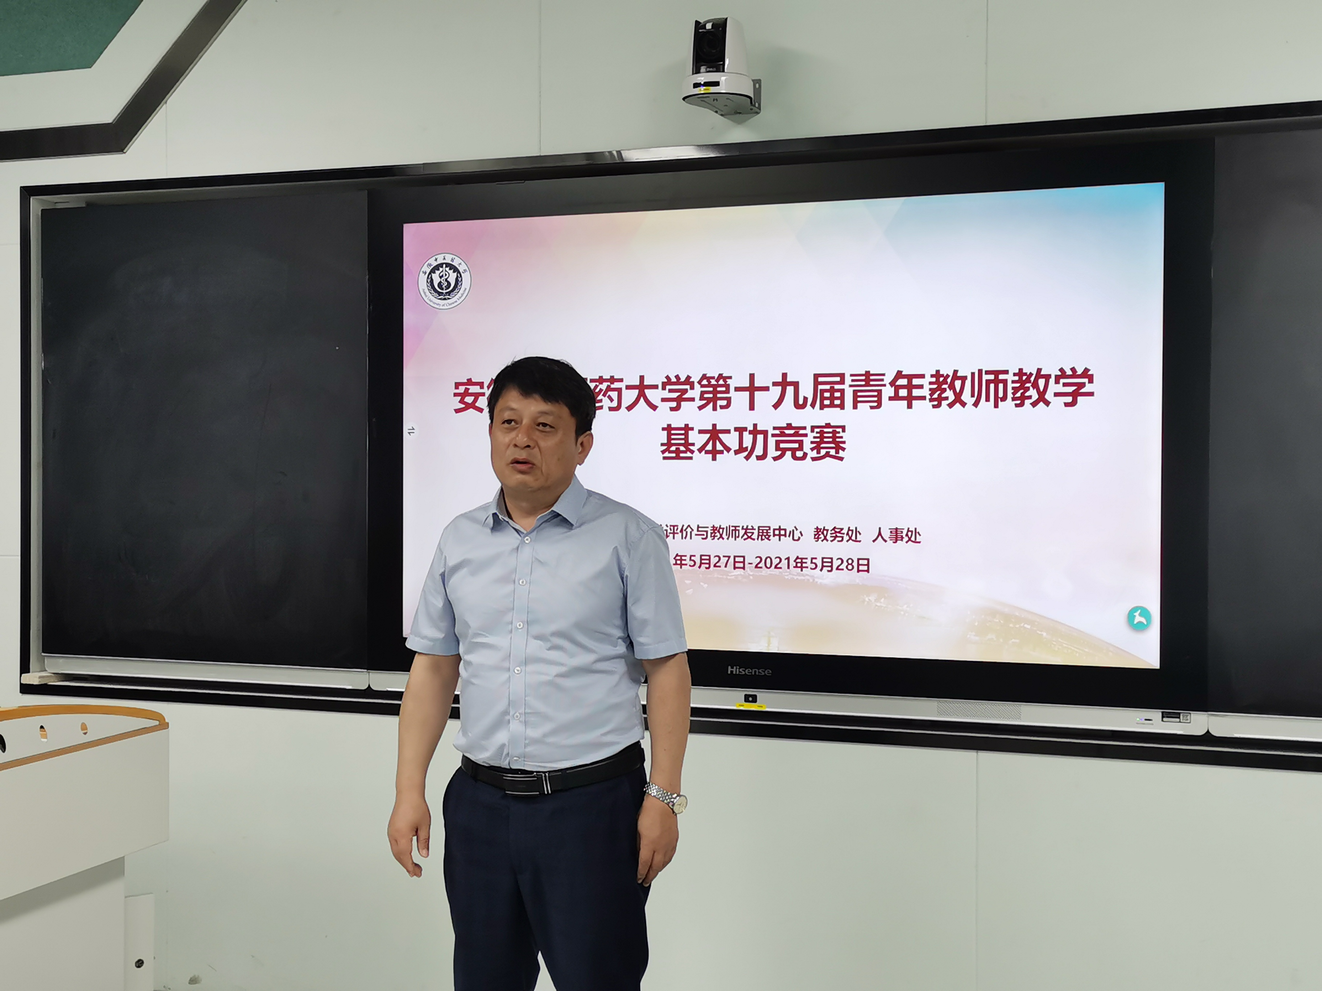

教学评价与教师发展中心主任孟庆全，副主任许晓燕出席竞赛开赛仪式。教学评价与教师发展中心韩茹主持比赛。工会、教务处等部门负责人、教学督导以及部分教师代表等资深教学评审专家应邀担任现场评委。

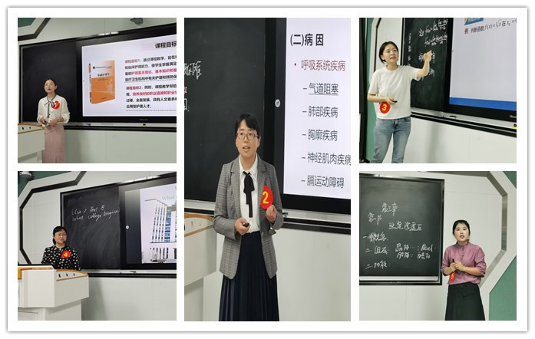

比赛在热烈紧凑、流畅、平稳的气氛中顺利进行。各参赛教师经过赛前准备，通过课堂教学各环节展示了扎实的教学基本功及丰富多彩的教学风格。课件精美，教态端庄，教风突出，课程思政融入自然生动，比赛过程高潮迭起、精彩纷呈，充分展现了我校青年教师的授课风采。为提高比赛的示范性，学校还对此次比赛进行校内外全程直播。

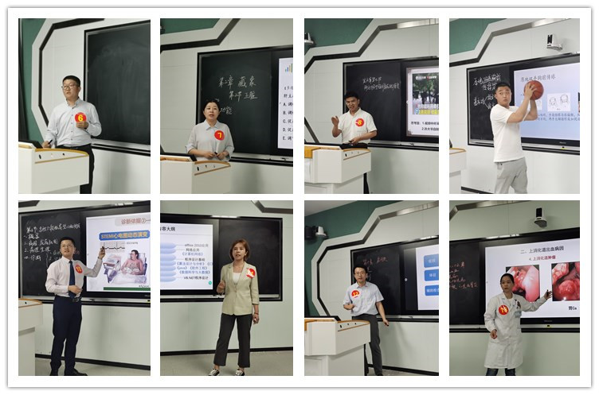

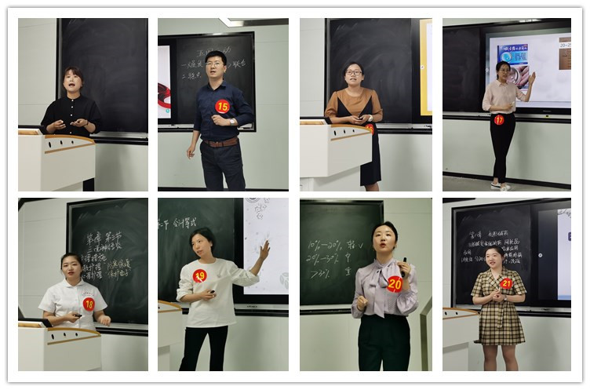

经评比，比赛将产生一等奖2名，二等奖4名，三等奖8名，优秀奖若干及单项奖5名。具体奖项将以文件形式公布。

本届比赛自4月份启动以来，经过的院部初评和复赛，共有21名青年教师进入校级决赛。决赛阶段，参赛选手需通过教学设计文案评比、现场教学演示（含教学设计阐释）两个环节的激烈角逐。

播放

上一篇：[楚雄医药高等专科学校2021年招生章程](http://www.gk114.com/a/gxzs/zszc/yunnan/2021/0605/19718.html)   
下一篇：[滇西应用技术大学2022年招生章程](http://www.gk114.com/a/gxzs/zszc/yunnan/2022/0609/22718.html)

相关文章：

* *[*[*云南高校*](http://www.gk114.com/a/gxzs/zszc/yunnan/)*]*[云南大学滇池学院2022年普高类招生章程](http://www.gk114.com/a/gxzs/zszc/yunnan/2022/0609/22727.html)
* *[*[*云南高校*](http://www.gk114.com/a/gxzs/zszc/yunnan/)*]*[昆明医科大学海源学院2022年普通本科招生章程](http://www.gk114.com/a/gxzs/zszc/yunnan/2022/0609/22725.html)
* *[*[*云南高校*](http://www.gk114.com/a/gxzs/zszc/yunnan/)*]*[丽江文化旅游学院（原云南大学旅游文化学院）2022年本科招生章程](http://www.gk114.com/a/gxzs/zszc/yunnan/2022/0609/22723.html)
* *[*[*云南高校*](http://www.gk114.com/a/gxzs/zszc/yunnan/)*]*[昆明理工大学津桥学院2022年普通本科招生章程](http://www.gk114.com/a/gxzs/zszc/yunnan/2022/0609/22721.html)
* *[*[*云南高校*](http://www.gk114.com/a/gxzs/zszc/yunnan/)*]*[滇西应用技术大学2022年招生章程](http://www.gk114.com/a/gxzs/zszc/yunnan/2022/0609/22718.html)
* *[*[*云南高校*](http://www.gk114.com/a/gxzs/zszc/yunnan/)*]*[云南师范大学2021年本科招生章程](http://www.gk114.com/a/gxzs/zszc/yunnan/2021/0603/19708.html)
* *[*[*云南高校*](http://www.gk114.com/a/gxzs/zszc/yunnan/)*]*[大理大学2020年招生简章](http://www.gk114.com/a/gxzs/zszc/yunnan/2020/0713/17413.html)
* *[*[*云南高校*](http://www.gk114.com/a/gxzs/zszc/yunnan/)*]*[滇西应用技术大学2019年招生章程](http://www.gk114.com/a/gxzs/zszc/yunnan/2019/0611/9733.html)
* *[*[*云南高校*](http://www.gk114.com/a/gxzs/zszc/yunnan/)*]*[云南师范大学文理学院2019年招生章程](http://www.gk114.com/a/gxzs/zszc/yunnan/2019/0611/9717.html)
* *[*[*云南高校*](http://www.gk114.com/a/gxzs/zszc/yunnan/)*]*[昆明医科大学海源学院2019年招生章程](http://www.gk114.com/a/gxzs/zszc/yunnan/2019/0611/9716.html)

相关推荐：

* *[*[*云南高校*](http://www.gk114.com/a/gxzs/zszc/yunnan/)*]*[楚雄医药高等专科学校2021年招生章程](http://www.gk114.com/a/gxzs/zszc/yunnan/2021/0605/19718.html)
* *[*[*云南高校*](http://www.gk114.com/a/gxzs/zszc/yunnan/)*]*[楚雄医药高等专科学校欢迎您！](http://www.gk114.com/plus/view.php?aid=9721)